# **UD2-01: COMANDOS, DIRECTORIOS Y FICHEROS (I)**

Este es el primer ejercicio que vais a realizar sobre comandos en el terminal de Debian. Debéis tener instalada la máquina virtual Debian y abrir la aplicación de Terminal.

Hay que responder a las siguientes preguntas con el comando que resuelve lo que se pide en cada caso.

**1-** ¿Cómo hago para ver los archivos del directorio superior al que me encuentro?

**2-** ¿Cómo sé en qué directorio estoy?

Con el comando “pwd”.

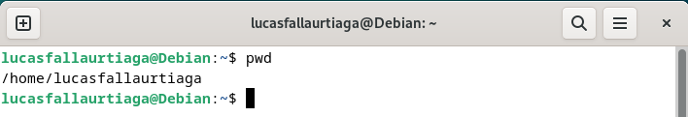

**3-** ¿Cómo puedo crear archivos en Unix?

Con el comando “touch” seguido del nombre que le queramos dar al fichero.

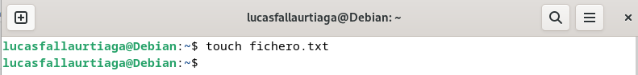

**4-** ¿Cómo puedo crear uno o varios directorios?

Con el comando “mkdir” seguido del nombre que queramos darle al directorio.

Si queremos crear un directorio dentro de otro, escribimos una barra entre el nombre del directorio y el nombre del directorio que contiene ese directorio.

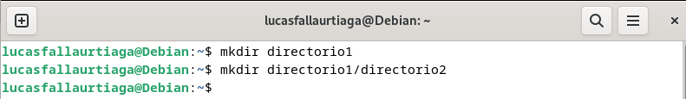

**5-** ¿Cómo puedo ver el contenido de un archivo sin abrirlo?

Con el comando “cat” seguido del nombre del archivo del que queramos ver su contenido.

**6-** ¿Cómo borro la pantalla?

Con el comando “clear”.



**7-** ¿Cómo puedo obtener información detallada de un comando?

Con el comando “man” seguido del nombre del comando del que queramos obtener información.



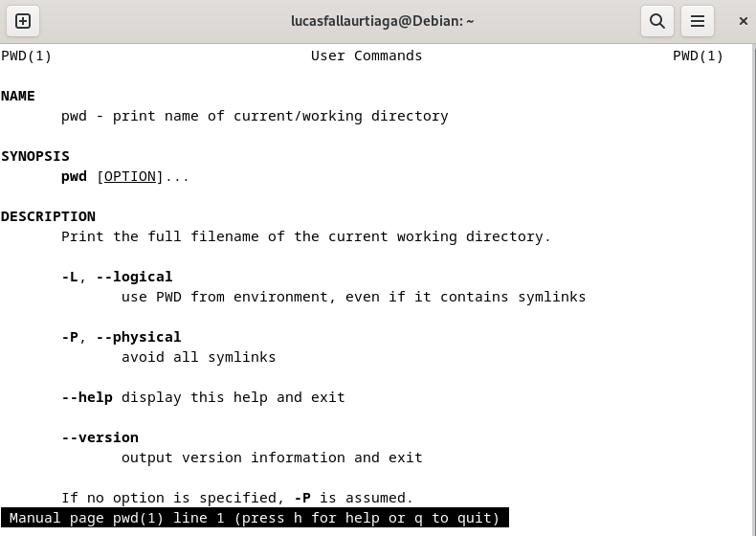

**8-** ¿Cómo borrar directorios con todos sus archivos dentro?

Con el comando “rm -r” seguido del nombre del directorio con los archivos que queremos borrar (en este caso, Dirkk).

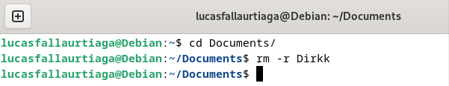

**9-** En consola, ¿cómo puedo autocompletar?

**10-** ¿Cómo diferencio entre ruta absoluta y ruta relativa?

**11-** ¿Cómo borro un directorio?

**12-** ¿Qué significa ./ ?

**13-** ¿Qué significa ../ ?

**14-** ¿Cómo consulto en el prompt del terminal el historial de comandos?

**15-** ¿Cómo hago para copiar archivo1 a archivo2 que está en el directorio dir?

**16-** ¿Cómo puedo eliminar un directorio vacío?

Con el comando “rmdir” seguido del nombre del directorio vacío que queremos borrar (en este caso, Dirvac).

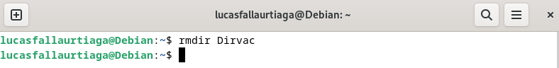

**17-** ¿Cómo eliminar un directorio que contenga directorios y ficheros dentro?

**18-** ¿Cómo podemos renombrar un fichero/directorio?

**19-** ¿Cómo podemos mover un fichero de un directorio a otro?

**20-** ¿Cómo copiar un directorio con todo el contenido que hay dentro?

<https://openwebinars.net/blog/La-guia-definitiva-para-aprender-a-usar-la-terminal-de-Linux/>

PÁGINA ÚTIL